窗体顶端
家校携手，向爱而生——记五年级家长开放日活动
4月28日，我校邀请五年级家长来校参与家长开放日活动。早早地，五年级每个班的小志愿者就守在了签到处等待各位家长的到来。微雨后的春风里还夹着丝丝凉意，却挡不住家长们的一片热情。我们，为爱等待。他们，为爱而来。
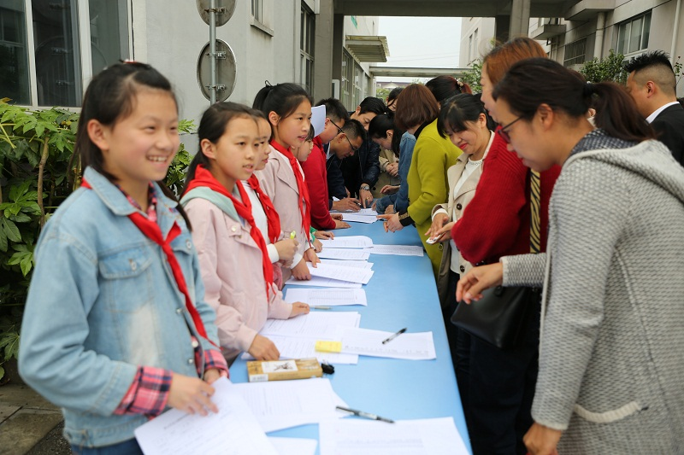
我校张匀老师作了“好习惯——点亮孩子一生的明灯“的主题讲座，为家长们带来了满满的家庭教育干货。
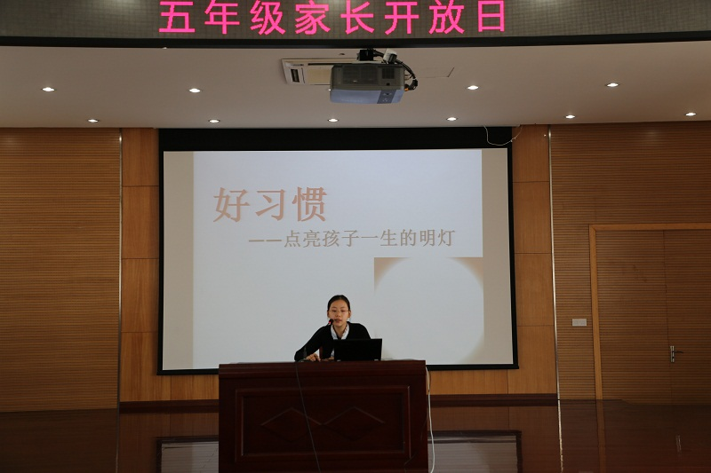
讲座过后，家长们满是期待地进入教室，与老师和学生零距离接触，了解孩子们在课堂上的实际表现，体会他们在精彩课堂中的成长。
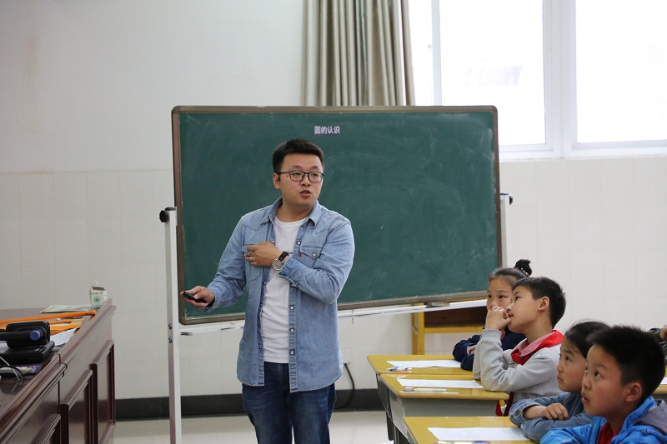
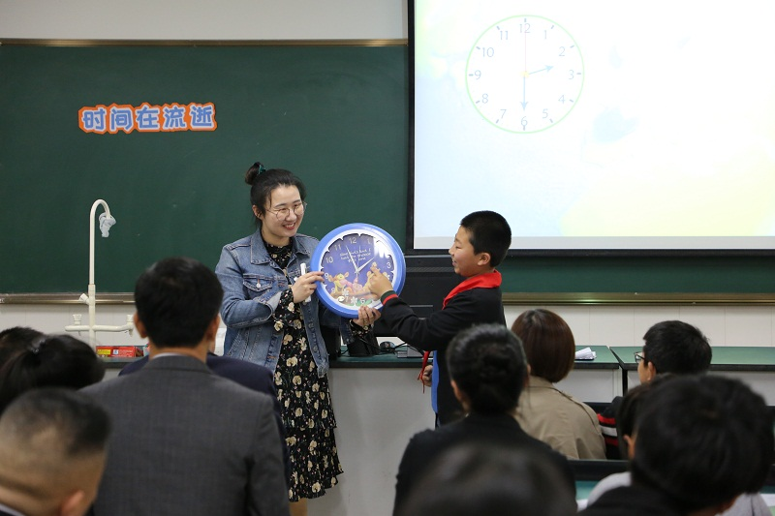
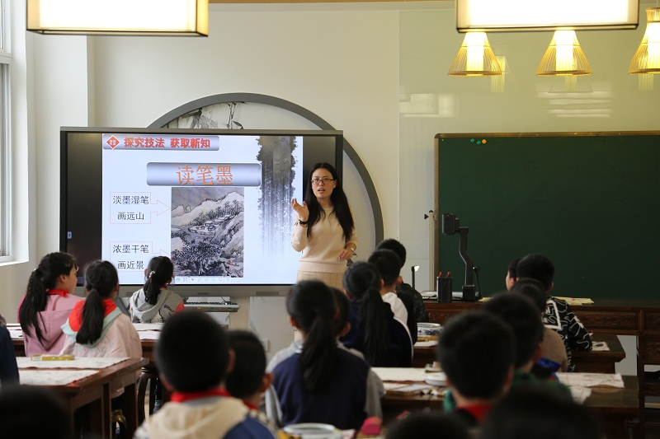
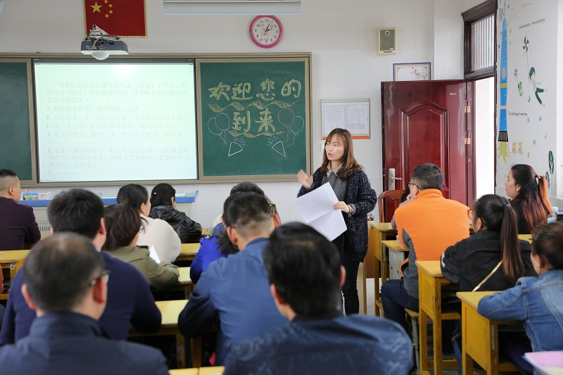
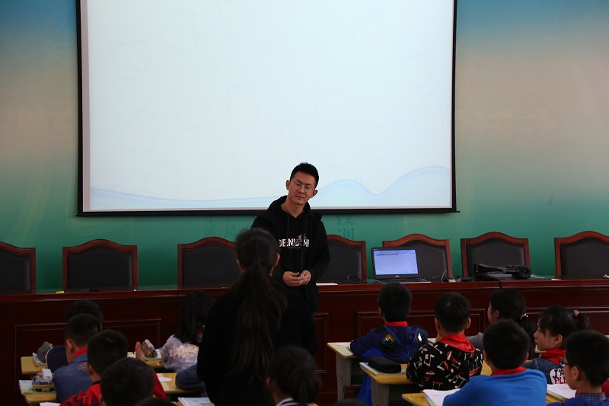
家校联合教研最精彩的莫过于我们的任课老师借力家长的反馈优化自己的课堂教学。我们的家长是带着任务走进课堂的，听课表上是大家对这堂课的评价与反馈，是大家对学校的信任与期望。
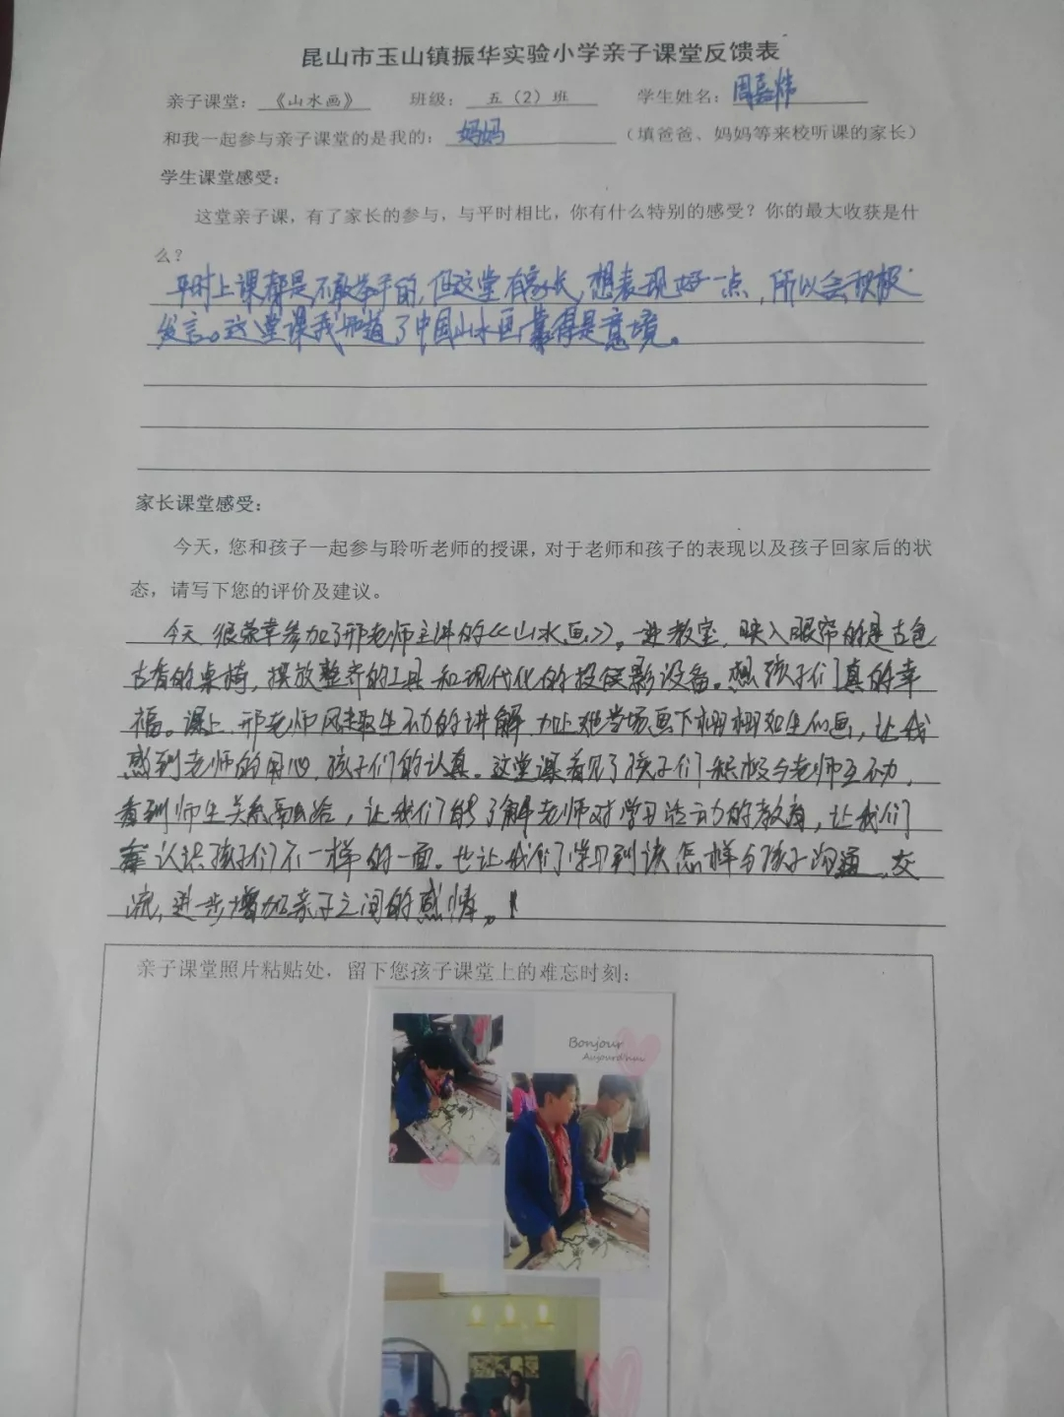
为促进良好的家校沟通，在本次五年级开放日活动中还安排了教师与家长们的交流。班主任与任课老师精心准备发言内容，与家长共话成长。
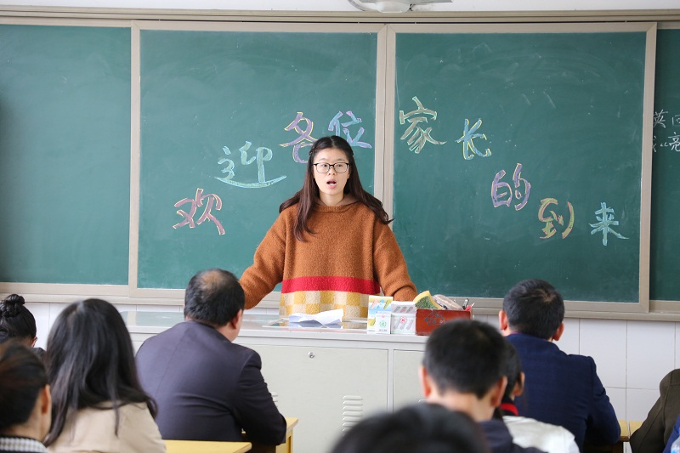
家校携手，不仅是一种家与校共生的形式，更是一种向爱而生的力量。学校与家庭齐心协力，成为共同呵护孩子成长的温暖与坚定，为孩子的未来许一份承诺。

办公室报道 黄欢执笔
窗体底端

